**Jak dopasować dietę pudełkową do swoich potrzeb? Praktyczne wskazówki.**

**Chcesz zacząć zdrowo się odżywiać, jednak nie masz czasu na gotowanie pełnowartościowych posiłków? Zastanawiasz się nad dietą pudełkową, jednak nie wiesz <strong>jak dopasować dietę pudełkową do swoich potrzeb</strong>? W dzisiejszym wpisie podpowiemy Ci na co powinieneś zwrócić uwagę. Zapraszamy!**

**Jak dopasować dietę pudełkową do swoich potrzeb? Dowiedz się, jak w kilku prostych krokach dobrać odpowiednią dietę!**

Dobór właściwej diety nie jest prostym zadaniem, jednak stosując się do naszych porad, w prosty i szybki sposób dobierzesz odpowiednią dietę dla siebie. Sprawdź sam!

**Jak dopasować dietę pudełkową do swoich potrzeb?**

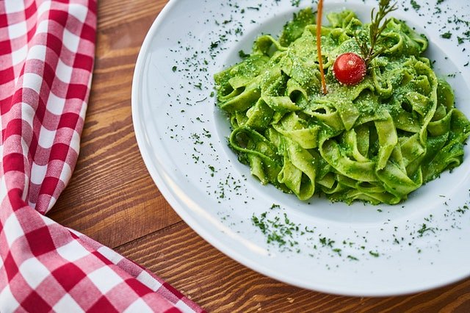

Decydując się na zakup diety pudełkowej, powinieneś przede wszystkim określić, jaki jest cel zmiany Twoich nawyków żywieniowych. Jeśli pragniesz schudnąć powinieneś bowiem wybrać dietę o odpowiedniej kaloryczności, dzięki której będziesz systematycznie gubić zbędne kilogramy. W drugim przypadku, czyli kiedy Twoim celem jest po prostu zdrowe odżywianie się wybierz dietę, która odpowiada Twojemu zapotrzebowaniu kalorycznemu. Ważnym aspektem jest również to, w jakich godzinach chcesz mieć dostarczane posiłki. To tylko kilka istotnych kwestii, które powinieneś wziąć pod uwagę, wybierając dietę pudełkową. Więcej informacji o tym, *jak dopasować dietę pudełkową do swoich potrzeb* znajdziesz na blogu Be Diet Catering.

**Skorzystaj z diety pudełkowej i ciesz się dobrym samopoczuciem!**

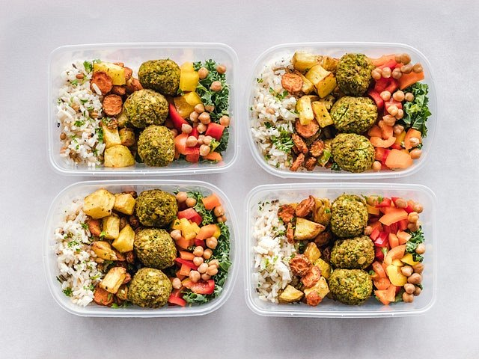

Jeśli odpowiesz już sobie na podstawowe pytania, dzięki którym dowiesz się [jak dopasować dietę pudełkową do swoich potrzeb](https://bedietcatering.pl/jak-dopasowac-diete-pudelkowa-do-swoich-potrzeb/), to nie zwlekaj tylko skorzystaj od razu z tego rozwiązania. Gwarantujemy, że nie zawiedziesz się i już w krótkim czasie, zauważysz pierwsze efekty. Przekonaj się sam!